Областное государственное каченное учреждение
«Центр социальной помощи семье и детям Молчановского района»

СОБЫТИЙНЫЙ ВЕСТНИК


АПРЕЛЬ 2023г.

Томская область

«Пасхальные радости»

В каждой семье готовятся к празднику Пасхи: выпекают куличи, окрашивают яйца, изготавливают твороженную пасху. Пасха-это великий праздник для всех верующих людей, а также для детей любого возраста. дети любят красить яйца помогать маме печь куличи, делать подарки своими руками.

Совместная подготовка к празднику помогает детям познакомиться с историей, старинными традициями. Дети службы помощи семье и детям Кожевниковского района вместе с воспитателем Забеновой Б М решили тоже подготовится к этому замечательному празднику и решили сделать пасхальное дерево, на котором будут красоваться пасхальные яйца из соленого теста сделанные своими руками ведь они яркие разноцветные и так радуют глаз.

Воспитатель рассказала о названиях пасхальных яиц: крапинки, писанки, яйчата. Ребята с большим увлечение и радостью выполняли работу. Творческая мастерская стала не только интересным, но и духовно полезным мероприятием в преддверии праздника Пасхи.
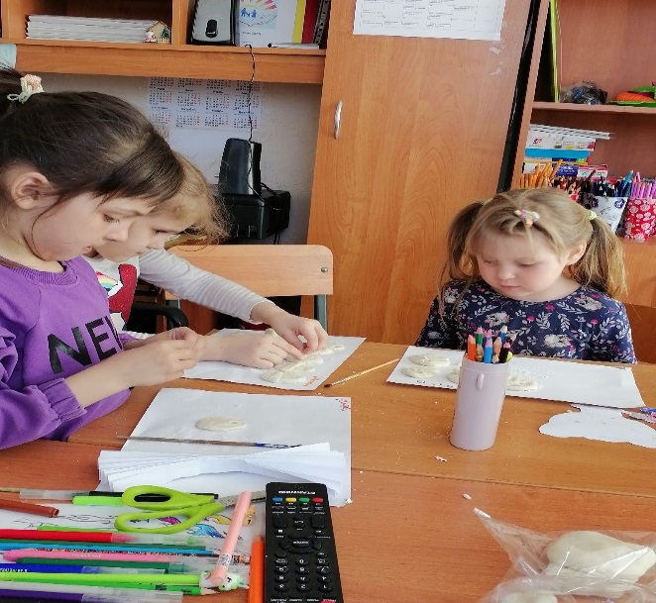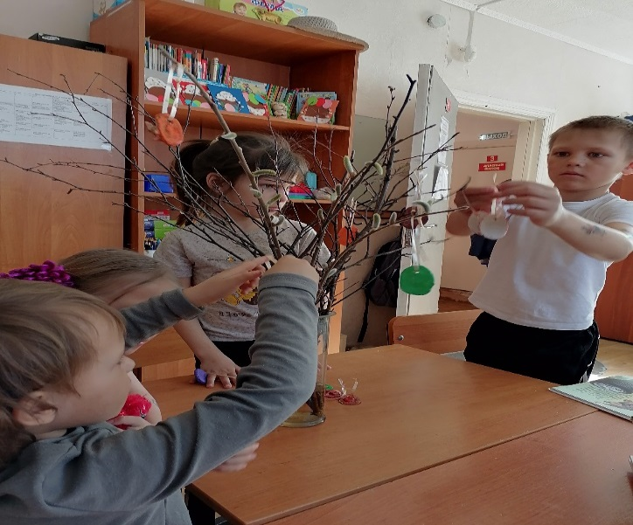

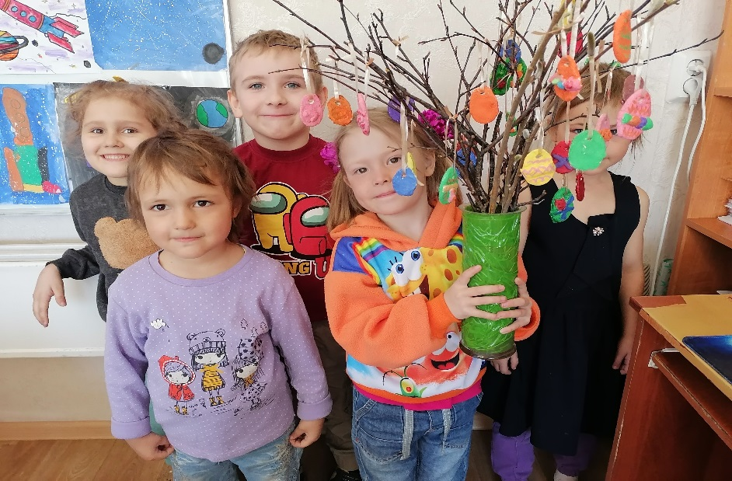
Воспитатель ГДП Забенова Б.М.
Мода и здоровье
Мода – это образ жизни в настоящий исторический момент. Она касается каждого человека и всех сторон его жизни – от формы каблука до литературы, от аромата духов до архитектуры. Но надо не забывать, что не всё, что модно – полезно для здоровья. Некоторые увлечения, продиктованные модой, могут быть вредными и опасными для жизни.
В Службе помощи семье и детям Кожевниковского района, в рамках программы «Безопасность» прошло мероприятие «Жертвы моды. Опасные украшения». Веяния моды: тату, пирсинг, «фигура модели» - захватывают подрастающие поколение, желающее во всём подражать своим кумирам, лидерам.
Детей познакомили с историей создания тату в Древнем Египте и ее значении для людей. Татуировки наделялись магическими свойствами защиты воинов в бою, охраны стариков от болезней. Узоры мужчин являлись постоянной боевой окраской, показателем доблести и воинственности. По женским татуировкам можно было узнать, замужем ли женщина, сколько у неё детей.
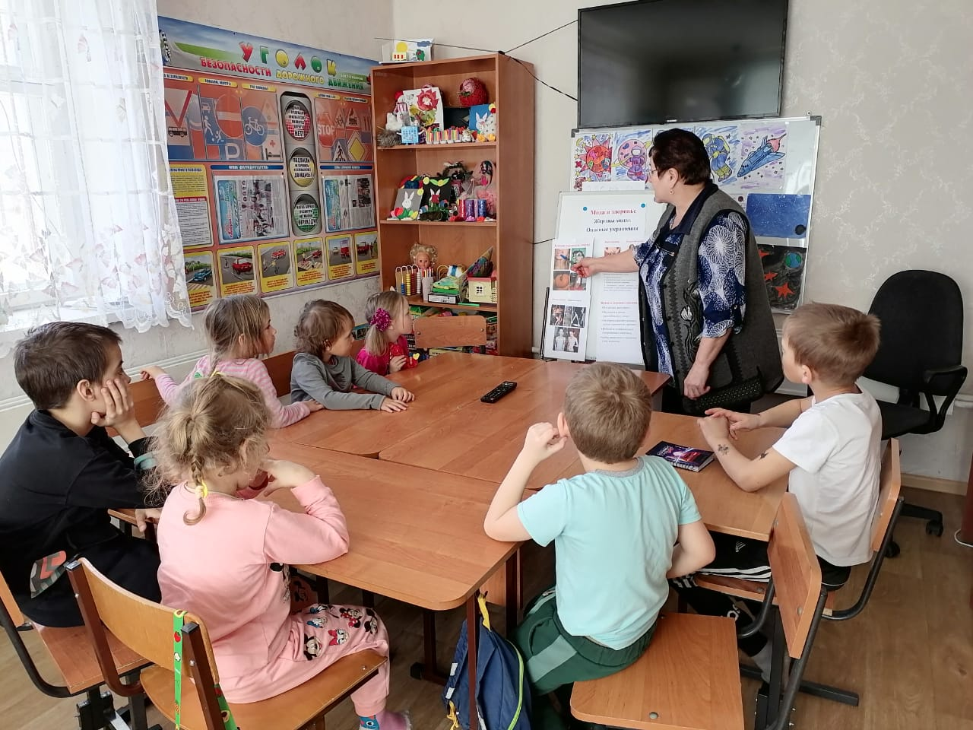

В современном обществе тату становится частью мировой индустрии красоты, атрибутом молодёжной моды. А нанесённое на тело изображение останется с ним на всю жизнь. Однако тату с использованием хны, ставшие особенно популярным в последнее время, крайне опасны. Она может вызвать пожизненную аллергию, бронхиальную астму, снижение иммунитета. При нанесении татуировки у кустарей есть вероятность получить гепатит и ВИЧ – инфекцию.
В течение долгих лет в Европе сохранялось отрицательное отношение к пирсингу. Его считали знаком отщепенцев, которым не было места в приличном обществе. Пирсингом «клеймили» тех, кто не заслуживал уважения и доверия: цыган, преступников, врагов христианской морали.
Глобальная молодёжная эпидемия пирсинга грянула в конце XX века и распространилась повсеместно. Основную роль в этом сыграла музыкальная культура.
Дети с большим удивлением узнали о грозящих опасностях тату и пирсинга, многие сказали, что никогда не станут их делать на себе.
Мода на короткие юбки и открытые пупки влекут за собой цистит – мучительное и часто приобретающее хроническую форму заболевание мочевого пузыря, болезни почек, сколиоз и кифоз. Узнали о том, как вредно ходить без шапки.
Детей поразила еще одна проблема молодежи: «Фигура модели», которая доводит до анорексии и голоданием даже до смерти.
Дети познакомились с Правилами здорового питания.
Вселяет оптимизм то обстоятельство, что модной становится забота о здоровье, увлечения тренажёрами, физической культурой, спортом.

Ряднина В.И. – логопед Службы помощи семье
и детям Кожевниковского района

Акция «Дом крышечек добра»
Сортировать отходы необходимо не только для того, чтобы сделать нашу планету чище. Можно при этом помогать тем, кто нуждается в нашей поддержке — по этому принципу работает наша акция «Дом крышечек добра», этой акцией мы решили сделать вклад в наше общество и сделать что хорошее. Почему именно крышки:
Во-первых, это просто. Обычно крышечки легко моются и занимают мало места.
Во-вторых, это популярно среди детей и молодежи. Ребята с азартом принимают участие в сборе крышечек. Коллектив Службы помощи семье и детям Шегарского района, а также наши воспитанники вместе с родителями провели совместную акцию с отделением Сбербанка №8616/0229 с. Мельниково. Собранные крышки мы передали руководителю отделением Матросовой Ю.Г. Все собранные крышки пойдут на изготовление лавочки и урны из переработанного пластика.
Все желающие могут присоединиться к участию в акции. Крышечки принимаются по адресу: с. Мельниково,ул.Московская,17. Каб.308,310,312,314. Тел.838247 30-103. А так же в отделении Сбербанка. Педагог-психолог Е.О.Зычкова 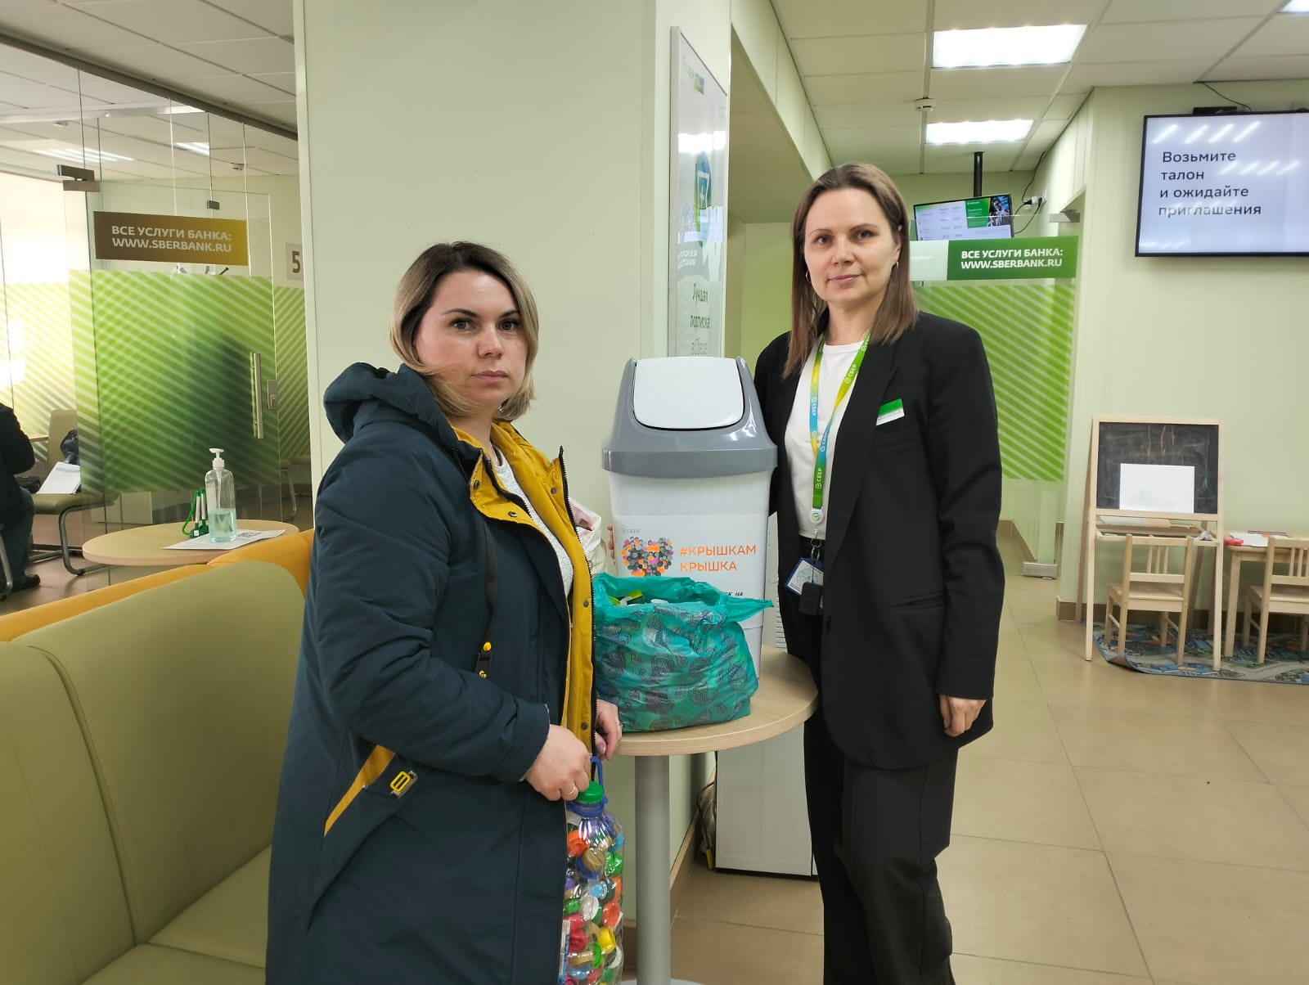
СПОСОБНОСТИ ДЕТЕЙ- НА КОНЧИКАХ ПАЛЬЦЕВ

Истоки способностей и дарования детей – на кончиках их пальцев. Разнообразные действия руками, пальчиковые игры стимулируют процесс речевого и умственного развития ребенка, так как развитие руки находится в тесной связи с развитием речи и мышления ребенка.
Развитие навыков мелкой моторики важно еще и потому, что вся дальнейшая жизнь ребенка требует использования точных, координированных движений кистей и пальцев, которые необходимы, чтобы одеваться, рисовать и писать, а также выполнять множество разнообразных бытовых и учебных действий.
Игры с пальчиками создают благоприятный эмоциональный фон, развивают умение подражать взрослому, учат вслушиваться и понимать смысл речи, повышают речевую активность ребенка. Если ребенок будет выполнять упражнения, сопровождая их короткими стихотворными строками, то есть его речь станет более четкой, ритмичной, яркой, и усилится контроль за выполняемыми движениями. Развивается память ребенка, так как он учится запоминать определенные положения рук и последовательность движений, у ребенка развивается воображение и фантазия. Овладев всеми упражнениями он может «рассказывать пальцами» целые истории. Обычно ребенок, имеющий высокий уровень развития мелкой моторики, умеет логически рассуждать, у него достаточно развиты память, внимание, связная речь.
Ребенок постоянно изучает, постигает окружающий мир. Основной метод накопление информации – прикосновения. Ребенку необходимо все хватать, трогать, гладить и пробовать на вкус Роль взрослого помочь ему в этом дать необходимый стимул развития. Поэтому начинать работу по развитию мелкой моторики нужно с самого раннего возраста. В раннем и младшем дошкольном возрасте нужно выполнять простые упражнения, сопровождаемые стихотворным текстом, не забывать о развитии элементарных навыков самообслуживания: застегивать и расстегивать пуговицы, завязывать шнурки и т. д. Также в раннем детстве полезны игры с кубиками, пирамидками, матрешками. Позже - с различного вида конструкторами, например, "Лего", когда ребенку приходится собирать и разбирать мелкие детали, складывать целое из отдельных частей, а для этого очень важно, чтобы пальчики слушались и хорошо работали, тем самым стимулировали речевое развитие малыша.
На занятиях в ГДП с неговорящими и плохо говорящими детьми я использую:
- пальчиковую гимнастику;
- игры с мелкими предметами (камешки, пуговицы, мелкие игрушки, крышки от пластиковых бутылок);
- завязывание бантиков, шнуровок, застёгивание пуговиц, замков;
- работу с бумагой (складывание, сминание, обрывание, вырезание, выкладывание узоров);
- работу с карандашом (обводка, раскрашивание, выполнение графических заданий);
- игры в “сухом бассейне”, наполненном фасолью или цветными крышками и т.д.
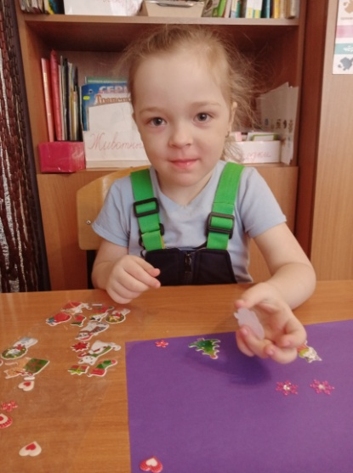
Шевнина Т.Е., логопед СПСиД Шегарского района
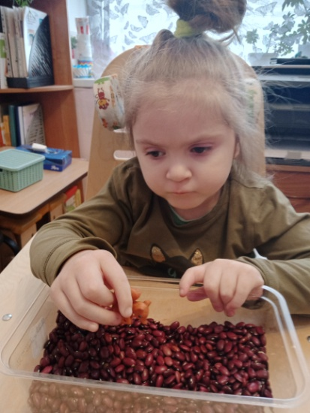
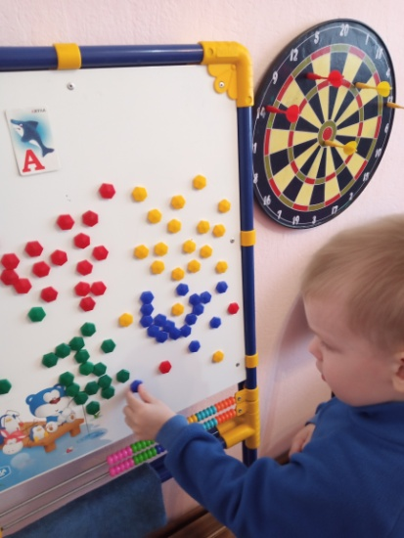

День космонавтики

День космонавтики — памятная дата, отмечаемая 12 апреля, установленная в ознаменование первого полёта человека в космос. В связи с этим, в ГДП прошли мероприятия, посвящённые этой дате – социальный педагог Царёва М.А. провела занятие с детьми «Первые в космосе». Дети узнали, что наша планета ЗЕМЛЯ круглая, познакомились с космическими телами (планетами, метеоритами, кометами), узнали, кто такой космонавт и каким он должен быть (сильным, смелым, умным и здоровым), и о других интересных явлениях, связанных с космическим пространством. Ребята участвовали в викторине, расставляли планеты по удаленности от солнца, отгадывали загадки, изучали первых космонавтов. Знания, полученные на занятии, дети закрепили в своих творческих работах. Рисунки и поделки выполнены с большой фантазией и представляли из себя яркий мир красок, звёзд, ночного неба нашей галактики, замечательные ракеты.
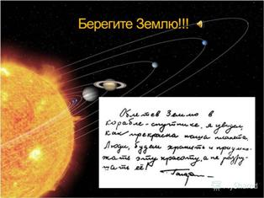
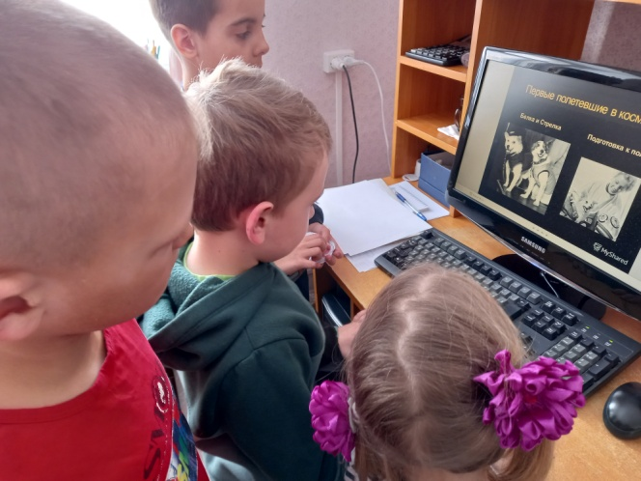 | 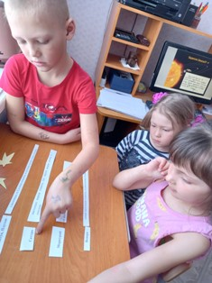
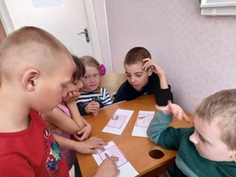 | 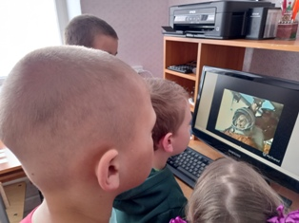
Социальный педагог М.А.Царёва
«Дотянуться до звезд»
С давних времен космос притягивал людей своей загадочностью и неизведанностью.
И вот уже более полувека ведутся исследования в области космоса. Много загадок таится в этом бесконечном пространстве, и каждый из нас не раз задумывался – что окружает нашу крошечную планету в космических просторах? И хотя покорение космоса – загадочное путешествие человечества, которое находится в самом начале своего пути, мы знаем, что космос - это славная история и перспективное будущее.

День космонавтики, всемирный праздник, установленный в честь первого полета человека в космос. 12 апреля 1961 года, все радиостанции Земли прерывали свои передачи, чтобы сообщить сенсационную новость – человек в космосе! Мир услышал гагаринское «Поехали».
Эта тема также притягательна для детей, ведь космос – это красота, это таинственность, новые знания и простор для фантазии.
С 11 по 14 апреля в нашем центре проходила акция «Дотянуться до звезд», посвященная Дню космонавтики.
Дети узнавали об истории возникновения этого праздника, о человеке, покорившем космическое пространство - Юрии Гагарине, первой женщине-космонавте Валентине Терешковой, о выдающимся конструкторе и ученом, работающим в области ракетной и ракето-космитеской технике – Сергеи Королёве, о том как четвероногие друзья человека проложили путь к звездам, о планетах больших и маленьких, об их свойствах. В группе оформили выставку детских рисунков «Этот загадочный космос». Воспитанники раздавали буклеты «Первый человек покоривший космос», делали поделки «Полный улёт», просматривали видеоролики, документальные фильмы «Он был первым!», «Неизведанная вселенная» и др. Заключительной частью акции стала викторина «В космическом царстве, небесном государстве». В ней приняли участие не только воспитанники, но и их родители. Мероприятие оказалось очень душевным и увлекательным. Все с большим интересом участвовали в смешных эстафетах, делились своими знаниями, старались победить и не подвести команду.
В конце мероприятия участники получили вознаграждение в виде сладкого приза и кучу положительных эмоций.
История развития отечественной космонавтики вызывает чувство гордости за нашу страну. В благодарной памяти потомков навсегда останется немеркнущий подвиг ученых, инженеров, конструкторов, рабочих, проложивших дорогу в космос. Космонавтика стала делом жизни нескольких поколений наших соотечественников. Российские исследователи были первооткрывателями, а на их долю, как известно, выпадают самые трудные испытания. Каждый год мы с благодарностью вспоминаем о великом человеке, открывшем эру пилотируемых полётов в космос.
ОГКУ «ЦСПСиД Молчановского района»
Воспитатель Емельянова Ю.А.
Урок безопасности «Внимание каникулы!»

Наступает счастливая пора для детей - это летние каникулы! В связи с этим 10 мая 2023 года в группе дневного пребывание было проведено профилактическое мероприятие «Внимание каникулы!».
Данное мероприятие направлено на профилактику безопасности дорожного движения среди воспитанников группы дневного пребывания во время каникул.
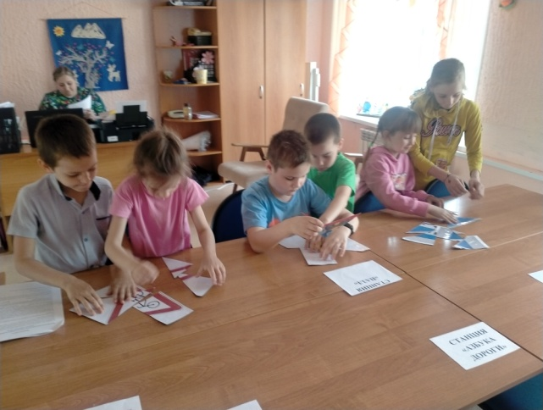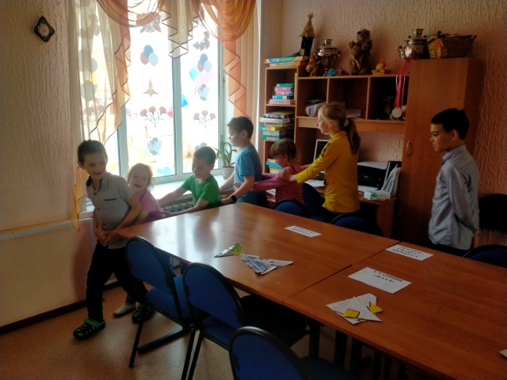
Главной целью мероприятия, было напомнить ребятам о правилах безопасного перехода проезжей части, безопасного передвижения на велосипедах и средствах индивидуальной мобильности.
Одно из важных требований при закреплении знаний по правилам дорожного движения: детям недостаточно теоретических знаний, они должны применять их на практике. Поэтому мы закрепляли их в форме различных игр. Ребята играли в подвижную игру «Красный, желтый, зеленый», в сюжетно – ролевую игру «Водитель и пешеходы» и дидактиескую игру: «Разрезные картинки».
После детям были вручены памятки, в которых говорилось о важности повышенного внимания к правилам поведения на дороге.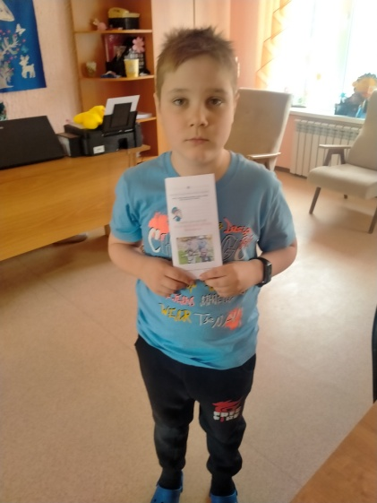

Мухина Гульмира Кахрамановна,
социальный педагог

«По истории и традициям праздника Святая Пасха»

В настоящее время Пасха занимает очень важное место в жизни многих людей. Мы возвращаемся к нашим истокам, к вере и поэтому праздник Пасхи для нас становится нечто большим. Это день, в который мы должны вложить позитивную атмосферу добра, любви, чистоту души и радости того, что окружает нас.
Пасха – любимый и почитаемый всеми православный праздник, он всегда был по-весеннему ярким и долгожданным! Отмечается он и в нашем центре, где мы знакомим детей с традициями и обычаями нашего народа. Это очень красивый праздник.
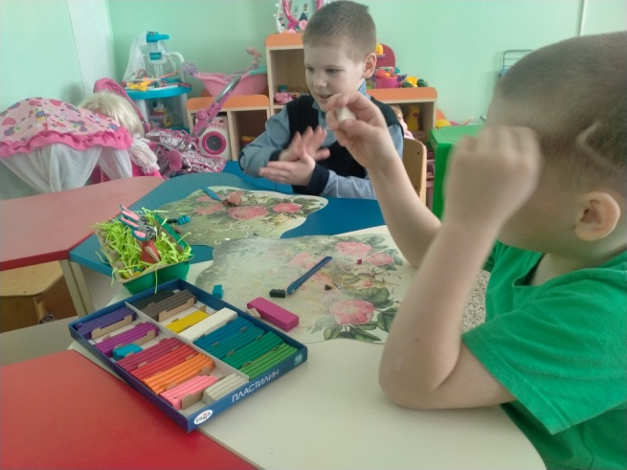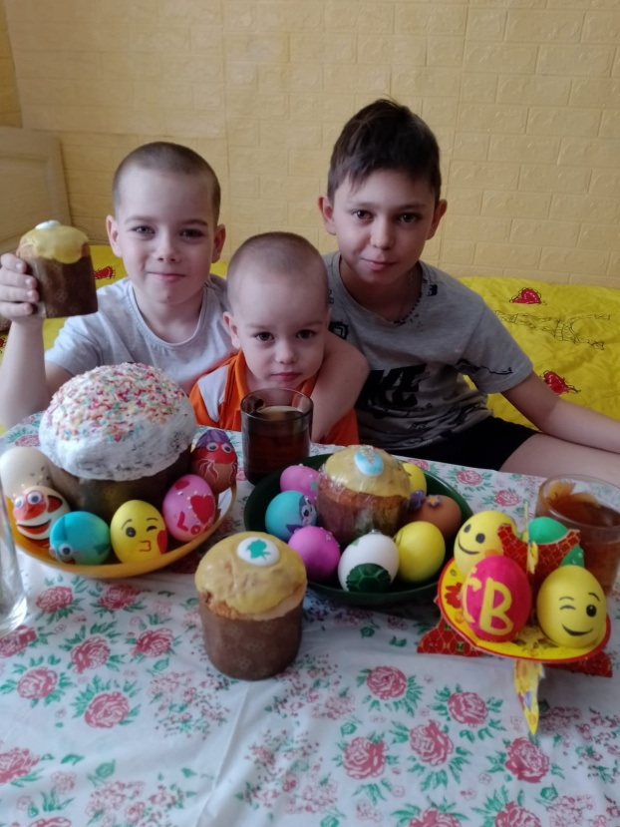
В период пасхальной недели вместе с детьми, мы тоже готовили сувениры и поделки. Дети узнали, что яйцо - это символ Солнца и Жизни. И чтобы выразить к нему уважение, наши предки красили яйца. Ребята с большим желанием украшали свои яйца. Родители наших воспитанников всегда с готовностью откликаются на наши предложения. Не остались в стороне и родители наших детей- приняли активное участие в «Фестивале куличей».
Назвать этот день праздником- слишком мало. Он важнее любого праздника и значимее любого события в мировой истории.

Мухина Гульмира Кахрамановна,
социальный педагог
ОГКУ «ЦСПСиД Молчановского района»

Светлый праздник Пасхи
Пасха- это светлый праздник, пришедший к нам из глубины веков. Его всегда празднуют весной, именно тогда вся природа оживает, зима отступает, а на смену приходит теплая весна. Пожалуй, это самое прекрасное время – солнце светит дольше и ярче, оно согревает теплом все вокруг. Так уж повелось, что наши предки очень любили всевозможного рода обычаи, вот и праздник Пасхи не стал исключением. Конечно, некоторые элементы празднования остались только в истории, а некоторым мы следуем, и по сей день. И педагоги Службы помощи семье и детям Шегарского района стараются, чтобы воспитанники нашей службы знали традиции. Вот так в преддверии Светлого Христова Воскресенья в Службе помощи семье и детям прошло познавательное и увлекательное мероприятие, связанное с этим прекрасным праздником. Шадрина Наталья Викторовна воспитатель подготовила ребятам беседу о традициях празднования Пасхи, воспитанники совместно с воспитателем Шадриной Н.В продумали и изготовили своими руками чудесные подарки-поздравления. Ребята с увлечением, самостоятельно лепили из пластилина пасхальные яйца, делали своими руками поделки, украшали декоративные пасхальные яйца разными рисунками, рисовали прекрасные праздничные картины, активно принимали участие в организации творческой выставки «Пасхальные чудеса». В это время педагоги службы: социальный педагог Вензик К.П, логопед Шевнина Т.Е подготовили для родителей мастер класс, по изготовлению пасхальных корзинок. В течении работы по изготовлению пасхальных корзинок Вензик К.П подготовила родителям интересную беседу о Пасхе. Родители с удовольствием вспомнили свое детство, и традиции своих родителей и бабушек. Изготовленные корзинки родители вручили ребятам. Когда пришло время вручать сюрпризы-подарки, радостным детским эмоциям не было предела! Ребятам очень понравилось готовиться к празднику всем вместе. Они улыбались, веселились и просто светились от счастья , что стали частичной большого и светлого праздника. Очень радостно, что наши ребята запоминают и берегут народные традиции, растут чуткими, заботливыми , внимательными и добрыми людьми. И хочется всем пожелать- не забываете, что праздник Пасхи не зря называют Светлым, ведь в этот день должно быть светлым все – и желания, и помыслы, и дела.

Педагог-психолог Зычкова Е.О.
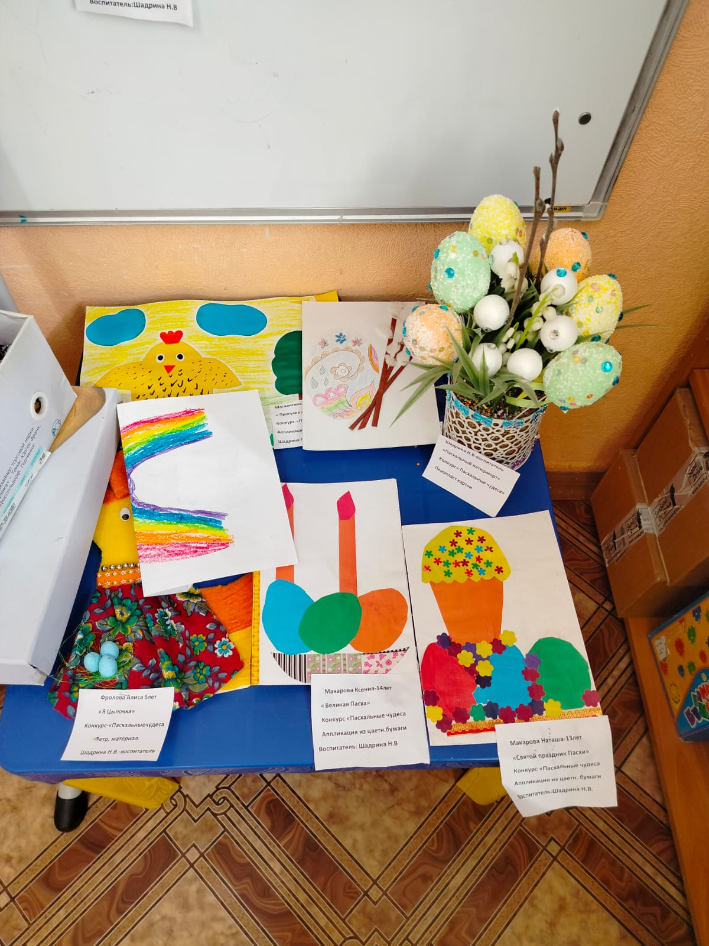

Выставка рисунков «Пасха радость нам несет».
Пасха-это самый светлый и радостный праздник, который с детства ассоциируется с крашеными яйцами и красивыми пасхальными куличами. Так, в Службе помощи семье и детям Кожевниковского района дети группы дневного пребывания подготовили выставку рисунков «Пасха радость нам несет» к Светлому Христову Воскресению.
Ребята узнали, что яйцо – это символ жизни, ее возрождения. Яйца красят в разные цвета и дарят со словами: «Христос воскресе!» В ответ следует сказать: «Воистину воскресе!» - и расцеловаться в знак всепрощения и любви к близким.
Ребята очень ответственно, с трепетной любовью отнеслись к рисованию пасхальных куличей, зайчиков и крашенок. Ребята получили заряд теплоты и настроения.
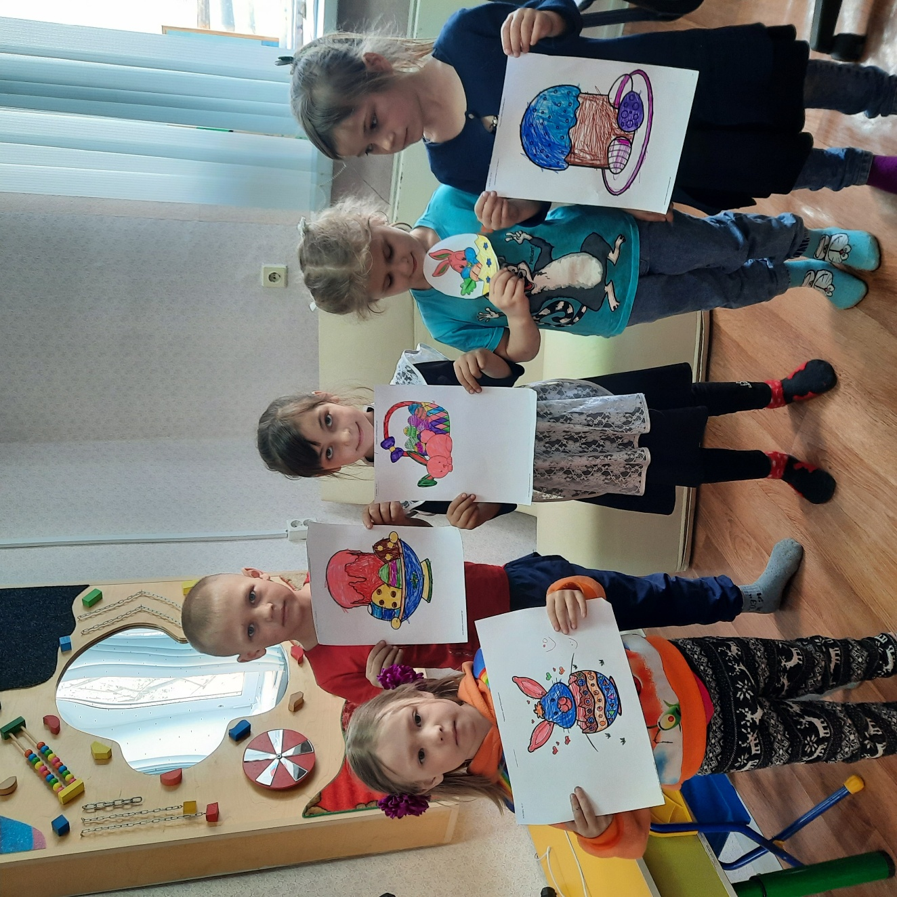
Автор Васина Ольга Сергеевна, педагог-психолог
Пасха – Светлое Христово Воскресенье
Пасха – один из самых важных, красивых и радостных праздников. Подготовка к празднику – это соблюдение пасхальных традиций, где можно проявить свою фантазию. Одна из самых красивых, ярких, интересных традиций - это украшение яиц, которыми принято одаривать в день Воскресенья Христова. В канун самого любимого и почитаемого всеми праздника православных христиан — Пасхи, для детей из замещающих семей был проведен мастер-класс по изготовлению открыток к празднику, что бы дети смогли поздравить своих близких с этим праздником.
В начале мероприятия с мальчишками и девчонками поговорили об истории возникновения православного праздника, вспомнили обычаи, традиции. Ребята с удовольствием разгадывали загадки, поиграли в традиционные пасхальные игры: «Яйцо в ложке», «Попади в гнездо», «Кручу-верчу», «Крашенка на земле».
Далее прошел мастер класс по изготовлению пасхальной открытки. В ходе занятия ребята изготовили свою неповторимую поделку. Дети были увлечены заданием и приняли активное участие в работе, каждая работа получилась оригинальными, необыкновенно красивыми и праздничными. Ребята получили много положительных эмоций от творческого процесса и общения!

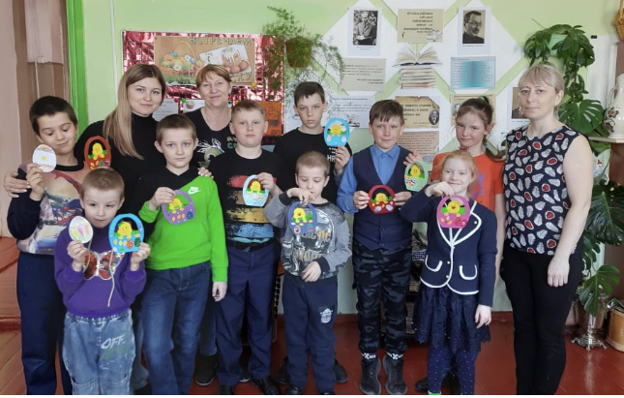
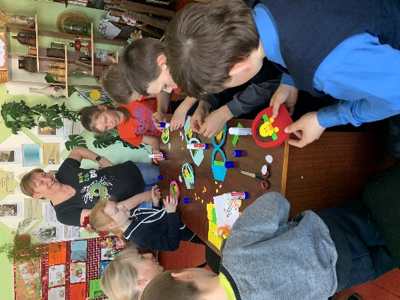

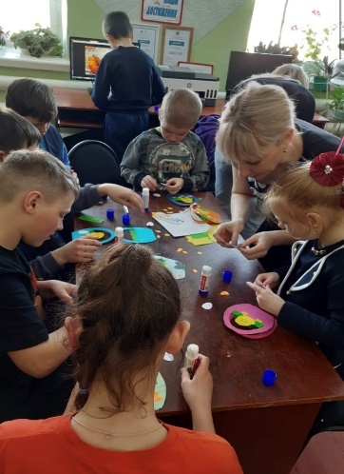

Служба помощи семье и детям
Кривошеинского района
Социальный педагог Шульга Н.В.

«Вербное воскресенье»
В последнее воскресенье перед Пасхой православные верующие отмечают великий праздник Вербное Воскресенье. Ветвями вербы верующие начинают запасаться за один или несколько дней до праздника. Верба в России символизирует возрождения жизни, так как это одно из первых растений, которое расцветает с приходом весны. Считается, что ветви растения принесут благословение.
В преддверие православного события специалистами Службы помощи семье и детям Кривошеинского района была проведена акция «Подари вербу». В 2023 году Вербное воскресенье пришлось на 9 апреля. Накануне этого дня специалисты срезали красивые веточки вербы и оформили их, повязав атласной лентой. Собранные вербочки были подарены прохожим односельчанам взрослым и детям. Даря букетики из веточек вербы, от всей души специалисты желали мира, здоровья и благополучия, а в ответ получали улыбки и слова благодарности.
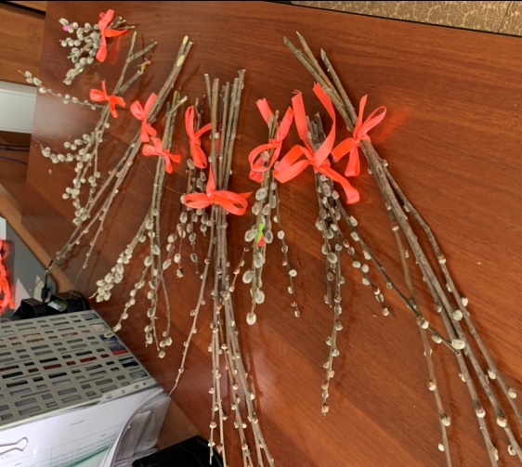
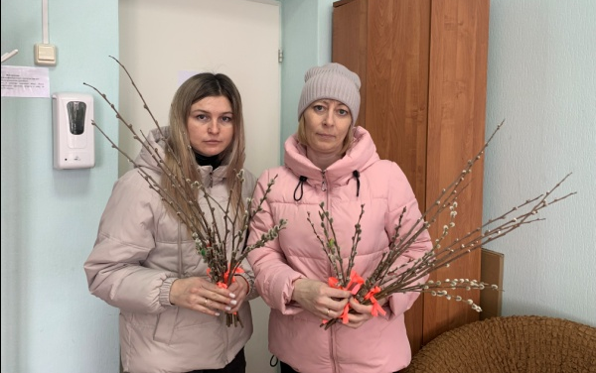

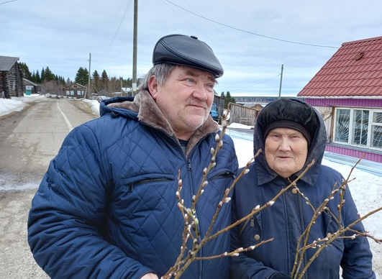
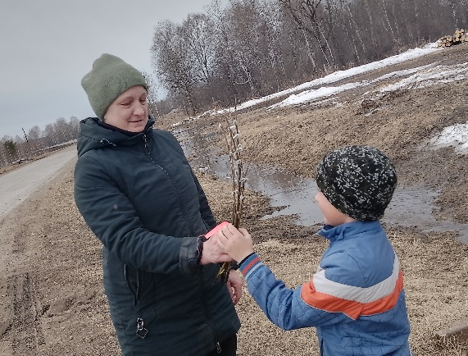

Аксенова Елена Владимировна педагог-психолог
Службы помощи семье и детям Кривошеинского района

Командообразование
18 апреля на базе ОГКУ «ЦСПСиД Молчановского района, состоялось методическое объединение на тему: «Командобразование». Цель данного объединения рассмотрение методов и практики по командообразованию. На мероприятие в Молчаново приехали специалисты Шегарского, Кожевниковского и Кривошеинского районов. Руководитель МО Царева М.А. ознакомила всех участников в какой последовательности будут представлять коллективы свои работы. Каждая команда представила свою символику, логотип, а также были представлены разные игровые тренинги на командобразование. От Шегарского района соц.педагог Вензик К.П. представила наглядную презентацию о целях, задачах и этапах команд образования. Логопед Шевнина Т.Е. представила коллективную игру «Парашют». Кожевниковский район представил много интересных игр на сплочение команд, но особенно запомнился тренинг « Необитаемый остров». Все взяли себе на заметку тренинг Кривошеинского района « Ладошка». Всем запомнился «Воздушный шар», на который были закреплены рисунки с пожеланиями каждого присутствующего педагога социальных служб. Коллеги в комфортной и доброжелательной обстановке даже не заметили как быстро прошло время, и все ощутили себя одной единой командой. В заключении МО была исполнена песня «Как здорово, что здесь мы собрались» и были запущены в небо воздушные шары с пожеланиями. 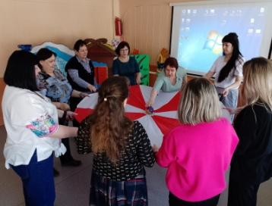

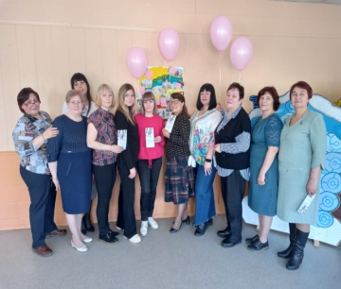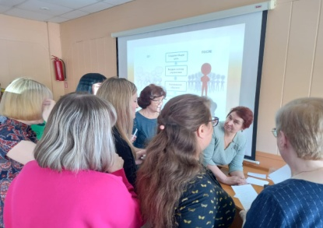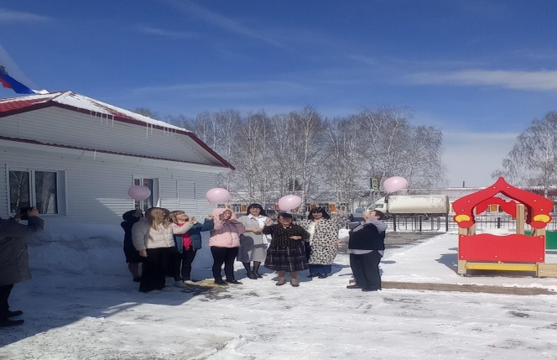

СПСиД Шегарского района социальный педагог Вензик К.П.

